AI 기반 B2B 사업영역 확장 본격화
SKT, 기업ㆍ공공用
생성형 AI 플랫폼 ‘엔터프라이즈 AI 마켓’ 출시
※ 배포 즉시 사용 가능합니다.
- 기업 고객 위한 특화형 플랫폼… 코딩 지식 없이 간단한 명령어로 AI 앱 제작
- ‘클라우드형’ ∙ ‘구축형’ 유연하게 선택… 산업 ∙ 업무 따라 주요 AI 앱 기본 제공
- 다양한 LLM 직접 선택… ‘멀티 LLM 전략’ 성과가 고객 선택권 확대로 연결

[2023. 1. 17]
SKT가 생성형 AI를 중심으로 엔터프라이즈 사업영역 확장에 본격적으로 나섰다.

SK텔레콤(대표이사 사장 유영상, www.sktelecom.com)은 기업이나 공공기관이 손 쉽게 자사에 맞는 생성형 AI서비스를 제작하고 이용할 수 있는 ‘엔터프라이즈 AI 마켓’을 출시했다고 17일 밝혔다.

‘엔터프라이즈 AI 마켓’은 기업 관리자가 별도의 코딩 지식 없이 간단한 명령어를 입력해 생성형 AI 앱을 제작하면, 자사의 전 구성원이 해당 앱을 활용해 챗봇 등으로 답변을 받을 수 있는 기업형 AI 서비스이다. 해당 기업 고객만을 위한 특화형 플랫폼 형태로 운영된다.

특히 시간과 비용이 필요한 추가 학습 없이 문서를 특정 서버에 업로드만 하면, 환각현상을 피해 해당 문서를 분석하고 질문에 가장 정확한 답을 찾아 제공한다는 점이 ‘엔터프라이즈 AI마켓’의 가장 큰 장점이다.

‘엔터프라이즈 AI 마켓’을 활용하면 콜센터 상담사가 마케팅 캠페인 등을 검색하는 시간을 줄일 수 있다. 또, 인사, 재무, 법무 등 다양한 업무 영역에서 사내시스템과 연동해 직원들의 반복적인 질문에 자동 답변하는 챗봇 서비스를 제공하며 업무 효율성도 제고한다.

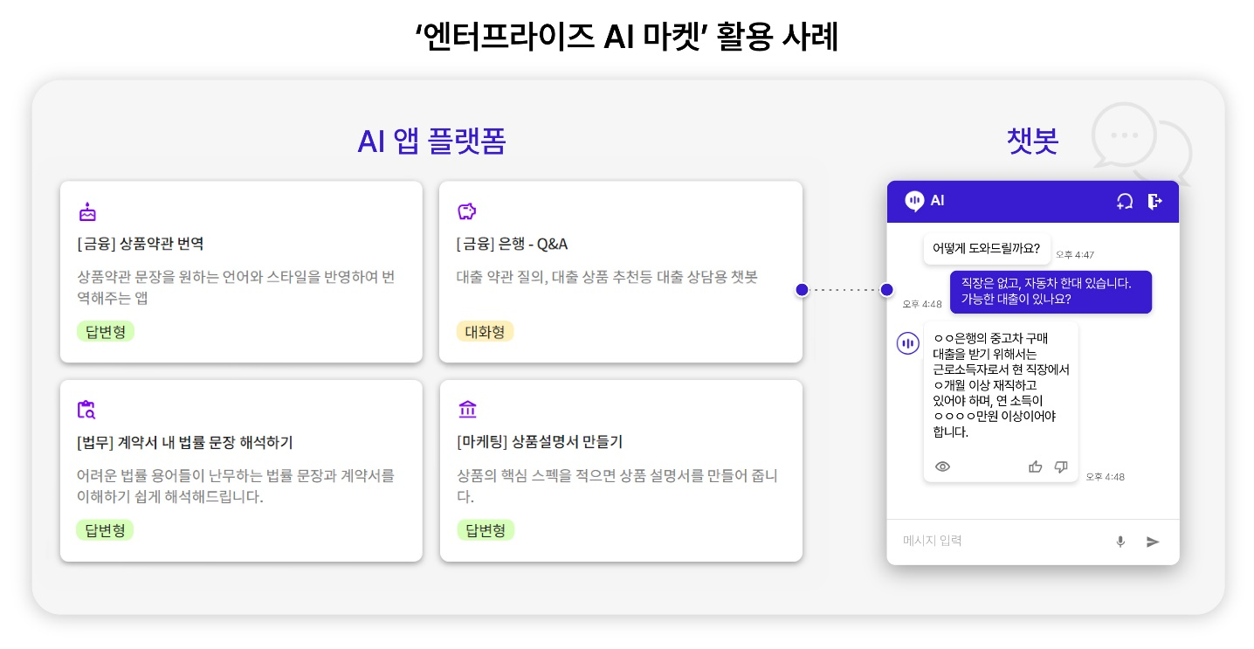
SK텔레콤 유영상 사장은 2024년 신년사에서 “AI컴퍼니의 실질적이면서도 속도감 있는 변화와 혁신의 결실을 가시화하겠다”고 밝힌 바 있다. SK텔레콤은 이번 ‘엔터프라이즈 AI 마켓’ 출시를 시작으로 올 한해 AI 엔터프라이즈 시장을 적극 공략해 실질적인 성과를 창출한다는 방침이다.

■ ‘클라우드형’과 ‘구축형’… 생성형 AI 적용 범위에 따라 유연하게 선택

SKT는 ‘엔터프라이즈 AI 마켓’ 서비스를 클라우드형과 구축형으로 나누고, 고객이 자사가 속한 산업과 적용하려는 업무에 맞게 복수의 LLM을 선택할 수 있게 했다.

‘클라우드형’은 초기 구축 비용 없이 정보를 클라우드에 등록하고 앱만 제작하면 즉시 사용이 가능하다. 간단한 명령어만으로도 앱을 제작할 수 있어 직원들 대상 별도 코딩이나 AI 교육이 필요 없다. 보안을 강화하기 위해 개인정보 및 관련 코드가 검색될 경우 답변에 활용하지 않는다.

이와 함께 SKT는 법무, 인사, 마케팅, 고객지원 등 기업의 필수 업무에 바로 적용할 수 있는 다양한 앱을 ‘엔터프라이즈 AI 마켓’에 미리 등록해 고객들이 편리하게 클라우드 기반 생성형 AI 서비스를 이용할 수 있도록 준비했다.

기업 내부에 자체 서버, 전산망 등 IT 인프라를 갖추는 ‘구축형’은 LLM 선정, 고객 데이터 학습 및 전용 모델 개발 등의 컨설팅 과정을 거쳐 고객 맞춤 형태로 서비스를 제공한다. 보안에 대한 중요성이 높은 첨단제조업, 금융업, 공공기관 등이 활용하기에 적합하다.
‘엔터프라이즈 AI 마켓’은 클라우드형과 구축형으로 구분되며, 사용하는 앱과 LLM 종류에 따라 이용 가격은 모두 달리 책정된다. 또, 출시를 기념해 한달 동안 100개 업체에게 2주간 무료 체험 프로모션을 진행한다. 서비스에 대한 상세 내용 확인과 무료 체험 신청은 홈페이지(https://www.sktenterprise.com)에서 가능하다.

■ SKT∙앤트로픽∙오픈AI∙올거나이즈 등 LLM도 직접 선택… 멀티 LLM 전략 결과

‘엔터프라이즈 AI 마켓’의 또 다른 특징은 고객이 원하는 LLM을 직접 고를 수 있다는 점이다. SKT는 자체 LLM인 ‘에이닷엑스(A.X)’, 앤트로픽(Anthropic) ‘클로드 2(Claude 2)’, 오픈AI ‘GPT-4’, 올거나이즈 ‘알리 파이낸스’, 코난테크놀로지 ‘코난 LLM’ 등 다양한 LLM을 지속 업데이트할 계획이다.

이처럼 SKT가 멀티 LLM 서비스를 제공할 수 있는 이유는 AI 피라미드 전략*에 따라 ‘자강(自强)’과 ‘협력(協力)’ 기반으로 자체 LLM을 고도화하고, 글로벌 유수 기업과 AI 얼라이언스를 구축한 결과다.
* AI 피라미드 전략 : AI 기술을 고도화하고 AI 서비스를 만들어 고객과 관계를 밀접하게 만드는 ‘자강(自强)’과 AI 얼라이언스 중심의 ‘협력(協力)’ 모델을 피라미드 형태로 단계별로 묶어낸 전략으로, [AI 인프라] [AIX] [AI 서비스] 3대 영역을 중심으로 산업과 생활 全 영역을 혁신

SKT는 지난해 6월 행정안전부의 ‘AI, 행정 지원 서비스 시범 개발’ 사업에 참여해 법령 정보를 검색하고 답변하는 서비스를 성공적으로 마무리한 바 있다. 이런 성공 사례에 힘입어 SKT는 ‘엔터프라이즈 AI 마켓’ 출시와 함께 AI 엔터프라이즈 사업을 활발히 전개할 계획이다.

김경덕 SKT 엔터프라이즈(Enterprise) 사업부장(부사장)은 “이번 엔터프라이즈 AI 마켓 서비스 출시를 시작으로 LLM 기반 AI 상품과 서비스의 혁신을 선도할 계획”이라며, “LLM을 중심으로 생성형 AI 시장에서 기업과 공공기관의 생산성 향상을 위한 AI 길라잡이로 자리매김할 것”이라고 말했다.

